2020-2021学年河南省郑州市高一上学期期中质量评估测试数学试题
第Ⅰ卷
一、选择题：本大题共12小题，在每小题给出的四个选项中，只有一项是符合题目要求的．
1．设集合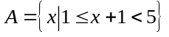，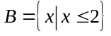，则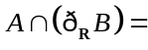
A．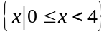 B．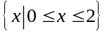
C．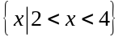 D．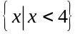
2．下列各组函数中表示同一函数的是
A．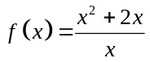，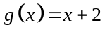 B．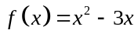，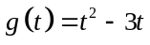
C．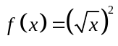，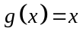 D．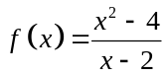，
3．已知函数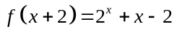，则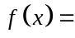
A．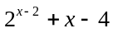 B．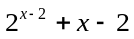
C．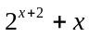 D．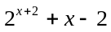
4．函数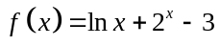的零点所在的区间是
A．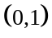 B．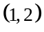
C．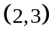 D．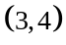
5．已知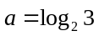，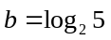，则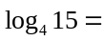
A．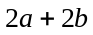 B．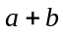
C．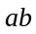 D．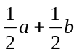
6．函数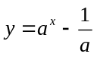的大致图象不可能是
A．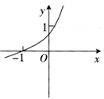 B．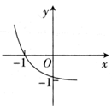
C．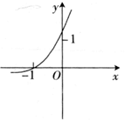 D．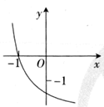
7．若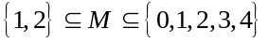，则满足条件的集合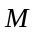的个数为
A．7 B．8
C．31 D．32
8．若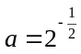，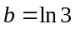，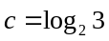，则，，的大小关系为
A．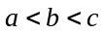 B．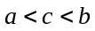
C．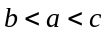 D．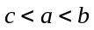
9．已知函数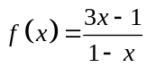，其定义域是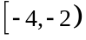，则
A．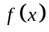有最大值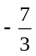，最小值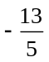
B．有最大值，无最小值
C．有最大值，最小值
D． 有最小值，无最大值
10．已知函数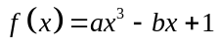，若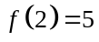，则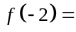
A．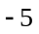 B．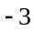
C．3 D．5
11．已知函数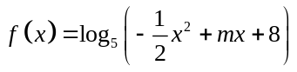在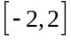上单调递增，则的取值范围是
A．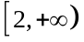 B．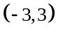
C．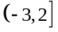 D．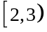
12．已知函数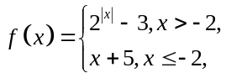则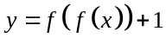的零点个数为
A．4 B．5
C．6 D．7
第Ⅱ卷
二、填空题：本大题共4小题，把答案填在答题卡中的横线上．
13．函数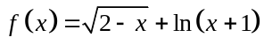的定义域是________．
14．已知集合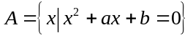，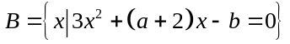，若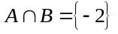，则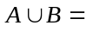________．
15．不等式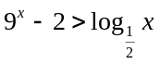的解集是________．
16．已知函数是定义在上的偶函数，且在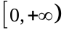上单调递减．若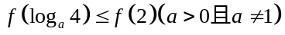，则的取值范围为________．
三、解答题：本大题共6小题，解答应写出必要的文字说明、证明过程或演算步骤．
17．已知集合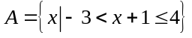，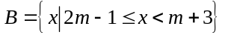．
（1）当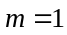时，求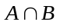；
（2）若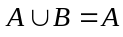，求的取值范围．
18．某市出租车收费标准：路程不超过2千米，收费为8元；路程超过2千米但不超过8千米的部分，每千米车费为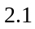元；路程超过8千米的部分，每千米车费为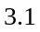元．设某乘客在该市乘坐出租车的车费为y元．
（1）求车费y关于路程x的函数关系式；
（2）若该乘客所付车费为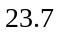元，求出租车行驶的路程．
19．已知幂函数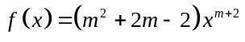，且在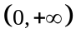上是减函数．
（1）求的解析式；
（2）若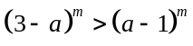，求的取值范围．
20．已知函数．
（1）判断的奇偶性；
（2）求关于的不等式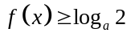的解集．
21．已知二次函数满足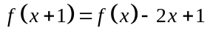，且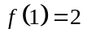．
（1）求的解析式；
（2）设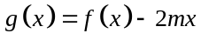，求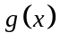在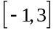上的最值．
22．已知函数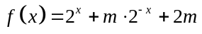是上的偶函数，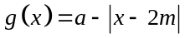．
（1）求的值；
（2）若存在，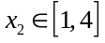，使得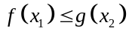成立，求的取值范围．

